Nama :Muhammad Yusuf Darusalam

NPM: A 211 023

Kelas: Reguler Pagi 4A

**TUGAS DASAR – DASAR SINTESIS OBAT**

1. Reaksi adisi alkena dengan bromide
2. Posisi cis (butena dengan brom)

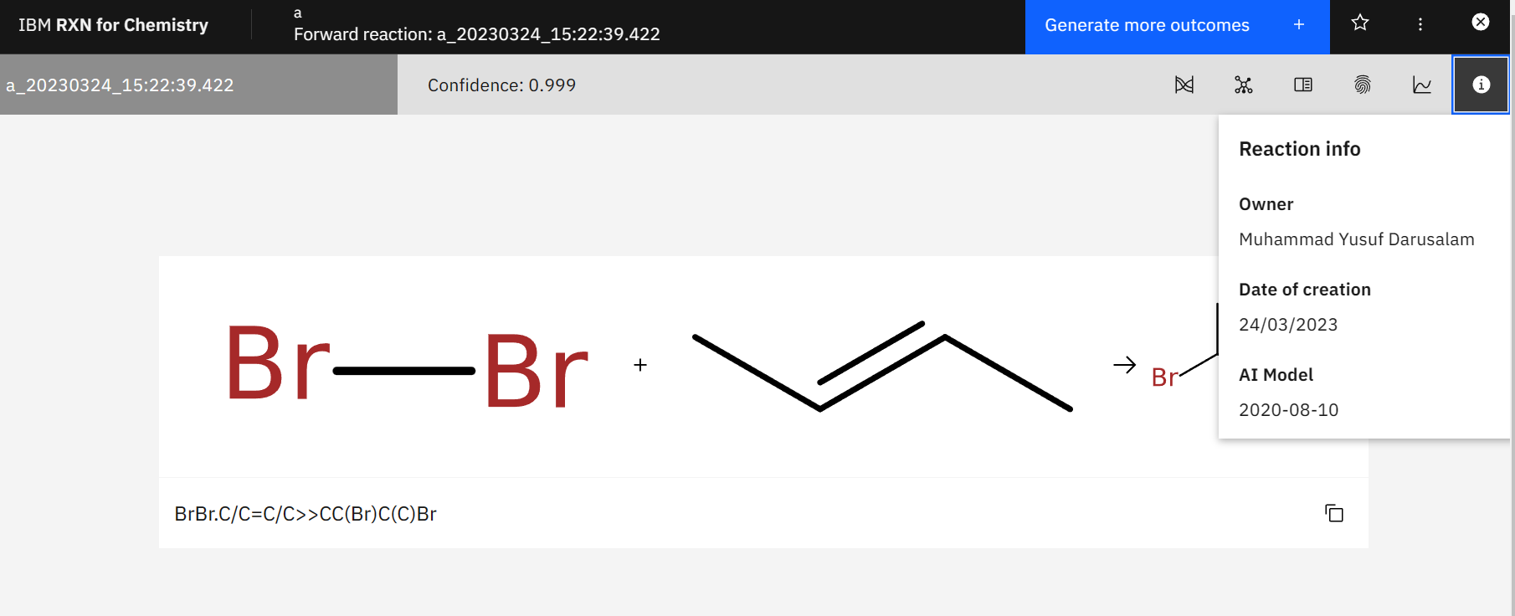

1. Posisi trans (butena dengan bromida)

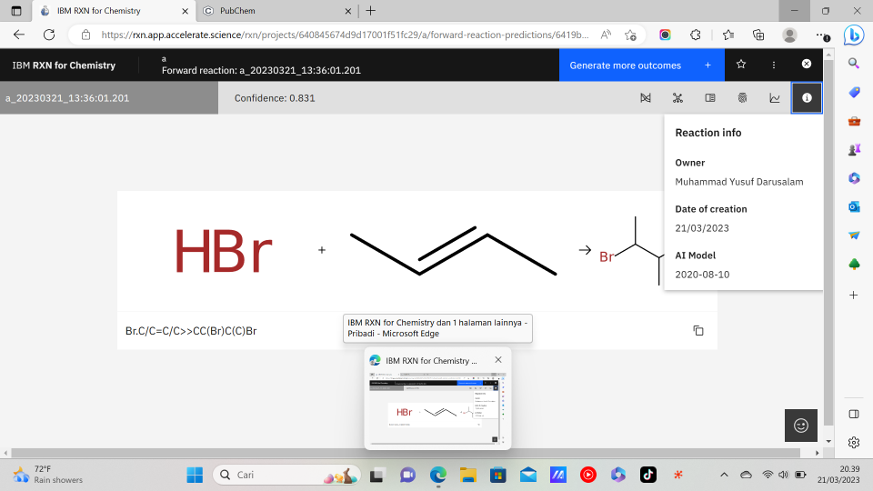

1. Reaksi substitusi nukleofilik
2. Alkohol primer

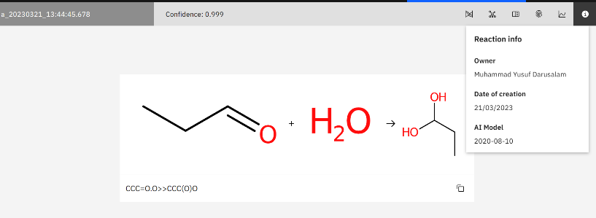

1. Alkohol Sekunder

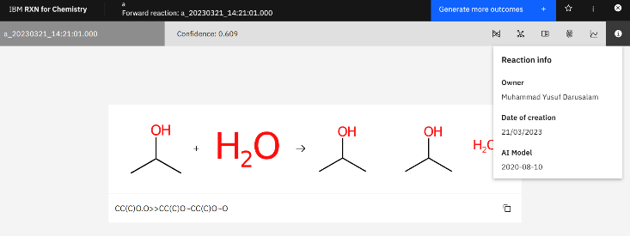

1. Alkohol sekunder

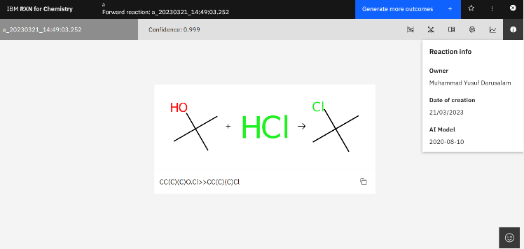

1. Reaksi Eliminasi senyawa alkena dari alkil halida

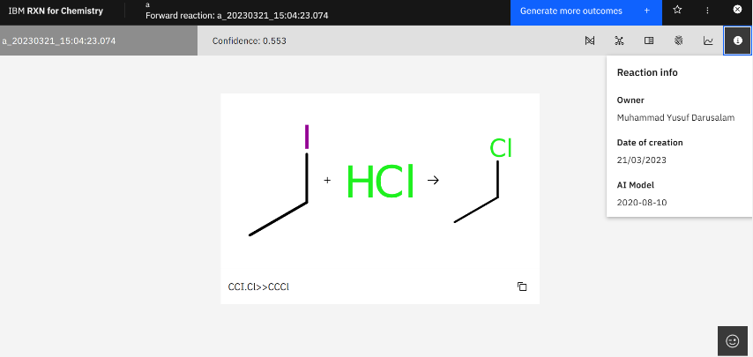

1. Reaksi Oksidasi
2. Aldehid

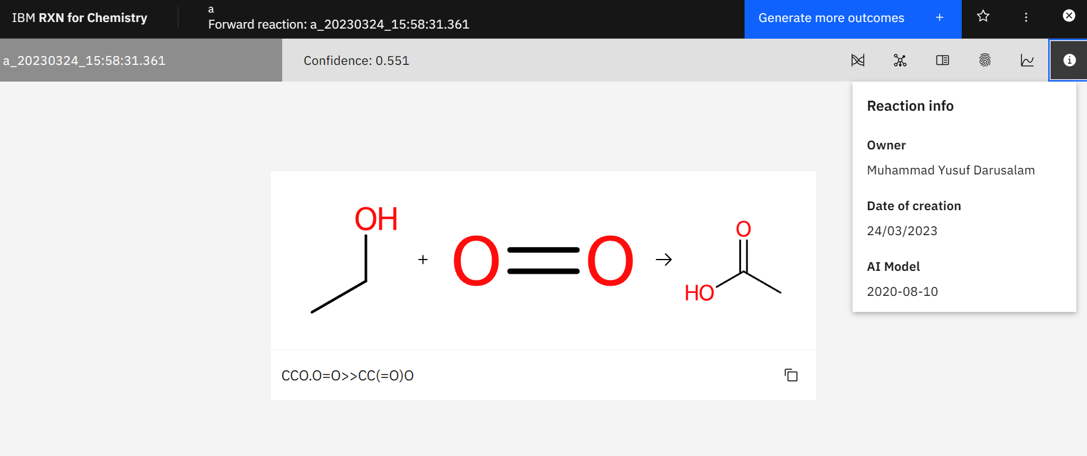

1. Asam Karboksilat

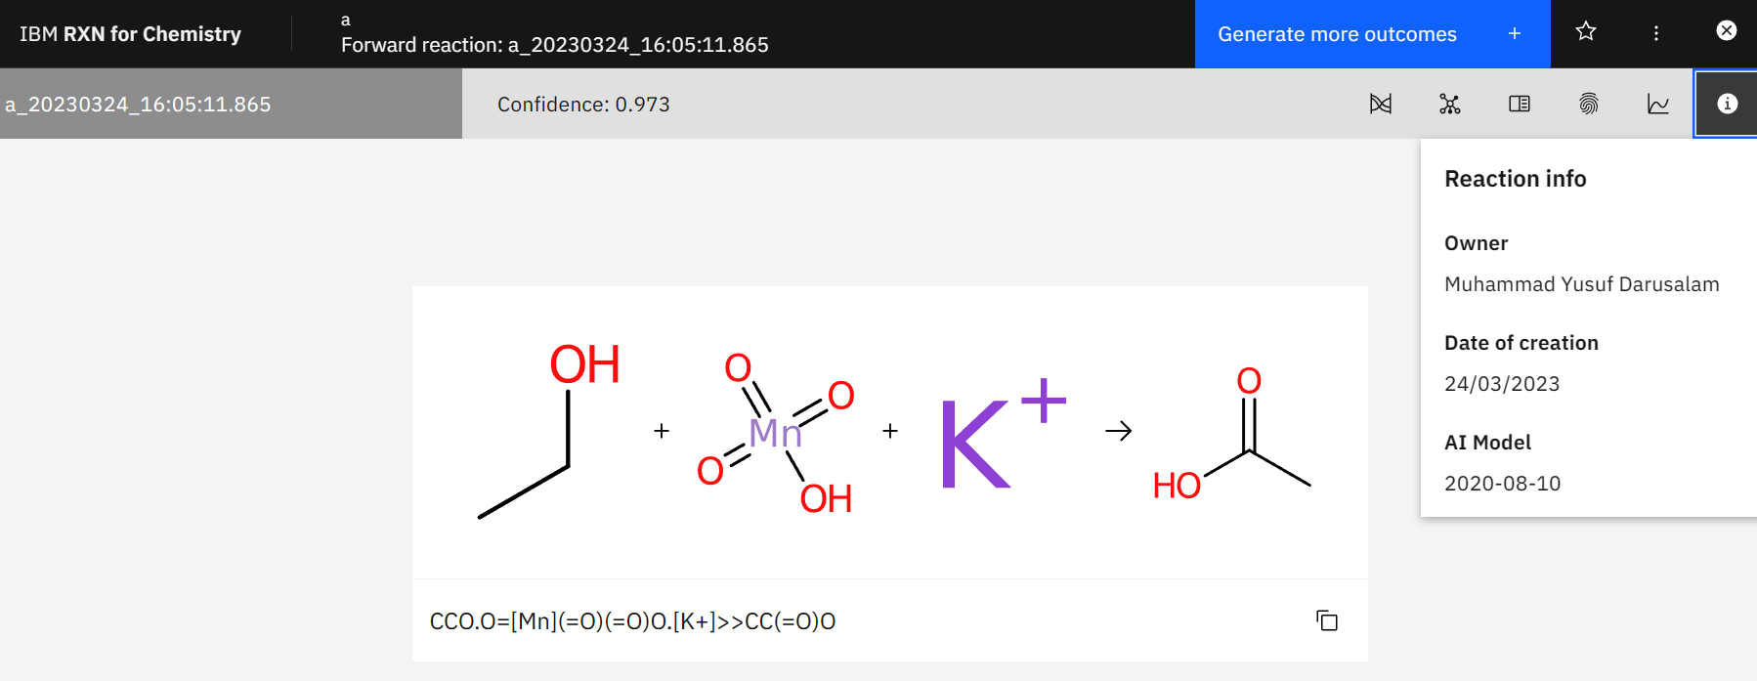

1. Reaksi substitusi elektrofilik

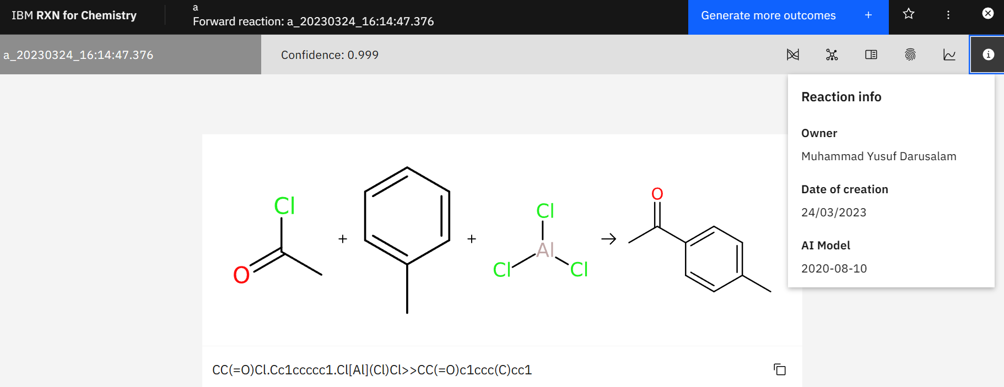

1. Reaksi diawali dengan senyawa propanol, prosedur melewati dua jalur reaksi

